Паспорт урока _____математики_____________ в __5___ классе
Тема урока: | Деление десятичной дроби на десятичную дробь
Учитель | Немальцева Римма Анваровна
ОУ | ГБОУ СОШ с.Виловатое
Образовательная цель | формирование познавательной культуры личности, развитие теоретического мышления пятиклассников на основе осмысления способа деления десятичной дроби на десятичную дробь.
Планируемые образовательные результаты | По окончании изучения темы ученик:  ЛР-1: обосновывает необходимость и значимость для себя лично владение способом деления десятичной дроби на десятичную дробь;  ЛР-2: активно и заинтересованно включается в выполнение всех учебных заданий;  ПУД-1: выделяет родовой и видовые признаки изучаемых понятий;  ПУД-2: выделяет основную мысль в тексте, резюмирует её;  ПУД-3: извлекает необходимую информацию из текста, презентации  ПУД-4: переводит информацию из одной знаковой системы (текста) в другую (схему);  ПУД-5: логически рассуждает, делает выводы;  КУД-1: выполняет задания в сотрудничестве с учителем и одноклассниками;  КУД-2: аргументированно отстаивает свою точку зрения;  РУД-1: формулирует учебную цель и учебную задачу урока с помощью познавательных вопросов;  РУД-2: планирует предстоящую деятельность в виде познавательных вопросов;  РУД-3: выбирает пути и способы решения учебной задачи;  РУД-4: осуществляет самоконтроль, самооценку деятельности;  РУД-5: осуществляет личностную и содержательную рефлексию;  ПР-1: называет понятие десятичной дроби  ПР-2: описывает алгоритм деления десятичной дроби на десятичную дробь.  ПР-3: производит деление десятичной дроби на десятичную дробь согласно алгоритму.
Программные требования к образовательным результатам раздела «Десятичные дроби» | Ученик научится: делить десятичную дробь на десятичную.  Ученик получит возможность научиться: научиться использовать приёмы, рационализирующие вычисления, приобрести навык контролировать вычисления, выбирая подходящий для ситуации способ
Программное содержание | Десятичные дроби, арифметические действия с десятичными дробями, прикидки результатов вычислений, решение задач арифметическими способами.
Мировоззренческая идея | любое новое знание наделяет нас новыми возможностями, учит делать что-то новое или по-новому
Ценностно-смысловые ориентиры | Культура. Познание. Наука.
План изучения учебного материала | 1. Понятие десятичной дроби.  2. Способы деления десятичной дроби на десятичную дробь.  3. Алгоритм деления десятичной дроби на десятичную дробь.
Основные понятия | Десятичная дробь, компоненты при делении.
Тип урока | урок изучения нового материала.
Форма урока | урок-исследование
Технология | технология развивающего обучения
Оснащение урока | Учебник «Математика 5класс» А.Г. Мерзляк. Полонский и др, мультимедийные средства, раздаточные материалы.
Мизансцена урока | Традиционно (полукругом)
Домашнее задание | 1.№977 (1-4)  2.Творческое задание (Приложение 4)
Технологическая карта хода урока
Деятельность учителя | Деятельность уч-ся |  | ПОР
I. ОРГАНИЗАЦИОННЫЙ МОМЕНТ (3 мин.)
Приветствие. Проверка готовности к уроку.  Психологический настрой на урок:  - Кого можно назвать хорошим учеником?  - Что каждому из вас необходимо делать на уроке, чтобы быть хорошим учеником?  - Желаю вам хорошо потрудиться, приложить усилия: слушать и слышать, смотреть и видеть, думать и рассуждать. | Стоя.  фронтально | СУО-1  (слабоуспевающий школьник) | ЛР-2
II. ПОСТАНОВКА УЧЕБНОЙ ЗАДАЧИ (10-12 мин.)
«Знание – сила»  Ф.Бэкон  Аналитическая беседа:  - Согласны ли вы с эти высказыванием, почему?  - Какие примеры из вашей жизни могут подтвердить истинность этого высказывания?  Обобщение, вывод: Сила знания заключается в его полезности: любое новое знание наделяет нас новыми возможностями, учит делать что-то новое или по-новому. Истинное знание изменяет нас, совершенствует, развивает.  Задание на повторение (деление и умножение десятичной дроби на натуральное число)  - Угадайте секрет составления таблицы.  - Как называются компоненты при делении?  - Как найти неизвестный делитель?  - Как найти неизвестное делимое?  Заполните таблицу.  Проверка/самопроверка  - Какое знание, умение помогло справиться с заданием?  Эталон ответа: Первая строчка –делимое, вторая строчка –делитель, третья строчка – частное.  После решения всеми учащимися вписываются ответы в заготовленную в презентации аналогичную таблицу.  -Умножение и деление десятичной дроби на натуральное число.  Задание на осознание своего незнания (деление десятичной дроби на десятичную дробь)  Продолжите заполнять таблицу.  .  Проверка/самопроверка  -С каким заданием не справились?  - Почему не справились с заданием?  - Почему не уверены в правильности выполнения задания?  - Какой возникает вопрос?  Главный вопрос урока:  - Что мы должны узнать, чтобы ответить на главный вопрос урока?  - Какие учебные действия помогут нам получить новое знание?  - Как тема урока связана с цитатой Ф. Бэкона? | Слайд 2 (на доске)  фронтально  Слайд 3  самостоятельно  3-4 ученика  (сигнал-поднятая рука)  Слайд 4  2-3 ученика  Слайд 5  Самостоятельно  Слайд 6  фронтально  Запись в тетрадь  2-3 ученика | СУО-2  СУО-1,  СУО-2,  СУО-3  Карточки-подсказки  СУО-1,  СУО-2,  СУО-3  СУО-3 | ЛР-2  КУД-1  ПУД-2  ПУД-5  ПУД-3  ПУД-5  РУД-4  РУД-4  РУД-1  РУД-2  ЛР-1
  21,6 | 155,5 | ? | 1247
  3 | ? | 1,2
  7,2 | 5 | 12 | 12,47
  21,6 | 155,5 | 14,4 | 1247
  3 | 31,1 | 1,2 | 100
  7,2 | 5 | 12 | 12,47
  63,7 | 2
  ? | 0,25
  10 | ?
III. ИЗУЧЕНИЕ НОВОГО МАТЕРИАЛА (15 мин.)
- Понятие десятичной дроби  Эвристическая беседа  - Понятие десятичной дроби. (Найди лишнее 145,5; 4,7; 68;33,9)  - Задание: Вставьте пропущенные слова в определение понятия «Десятичная дробь»  - Выделение существенных признаков.  Эталон ответа: Десятичная дробь – это форма записи десятичной дроби или смешанного числа , знаменатель которых равен 10,100,1000 и т.д. с использованием запятой, которая разделяет целую и дробную части, причём, после запятой числитель дробной части должен содержать столько же цифр, сколько нулей в знаменателе.  2. Способы деления десятичной дроби на десятичную дробь  Исследовательский метод  Задание исследовательского типа  Расскажите, как вы пытались решить возникшую проблему при заполнении таблицы?  - Предлагаю проверить правильность ваших рассуждений, оказавших в конкретной жизненной ситуации.  Задача .У Васи 75,3 рублей. Сколько батонов он купит, если один батон стоит 25,1 рублей?  -Как решить задачу, не прибегая к делению на десятичную дробь?  Эталон ответа:  75,3р.=75р.30коп.=7530коп.  25,1р.=25р.10коп.=2510коп.  7530:2510=3(батона)  75,3:25,1=3.  Ответ: 3  Проверка/самопроверка  - Объясните полученный ответ и попробуйте сформулировать алгоритм деления на десятичную дробь.  -Прочитайте правило по учебнику на стр.240 и убедитесь в точности формулировки, полученной нами самостоятельно.  Рефлексия:  - На какой вопрос искали ответ?  - Что нового узнали? | Слайд 7  фронтально  Слайд 8  раздаточные материалы  самостоятельно или на доске  Слайд 9,10  раздаточные материалы  фронтально/  самостоятельно | СУО-1  Карточки-подсказки  СУО-1,  СУО-2,  СУО-3.  Карточки-подсказки  СУО-1,  СУО-2,  СУО-3 | ЛР-2  КУД-1  ПУД-1  ПР-1  ПУД-2  ПУД-4  ПР-2  ПР-3
IV. ПРИМЕНЕНИЕ НОВЫХ ЗНАНИЙ (5-7 мин.)
Упражнения  Задание репродуктивного характера  №976(1 столбик)  Проверка/взаимопроверка  Задание продуктивного характера  Раздаются задания на карточках в двух вариантах, выполнив которые, ученики меняются карточками.  1 вариант: а)304,5:0,5;б)16,45:4,7;6:3,75.  2 вариант: а)276,3:0,9;б)15,48:3,6;в)10:6,25  Эталон  1 вариант:  а)304,5:0,5=3045:5=609;  б)16,45:4,7=164,5:47=3,5; в)6:3,75=600:375=1,6.  2 вариант:  а)276,3:0,9=2763:9=307;  б)15,48:3,6=154,8:36=4,3;  в)10:6,25=1000:625=1,6.  Проверка/взаимопроверка  - Легко ли вы справились с заданием, почему? | Слайд 11,у доски, остальные в тетради  Слайд 12,13  раздаточные материалы/ самостоятельно с самопроверкой по эталону | Карточки-подсказки  СУО-1,  СУО-2,  СУО-3 | ЛР-2  КУД-1  ЛР-1
V. ПОДВЕДЕНИЕ ИТОГОВ УРОКА (3 мин.)
Содержательная и личностная рефлексия  - С какой трудностью столкнулись в начале урока?  - Какой главный вопрос урока? Как бы вы сейчас на него ответили? Почему?  - Что нового узнали?  - Где и когда сможете применить эти знания?  - В чём сила новых знаний?  Домашнее задание.(+творческое задание)  1.Выполнить №977 (1-4)  2.Творческое задание (Приложение 4)  - Встаньте те, кто считает, что был сегодня хорошим учеником. Обоснуйте своё мнение.  Содержательная оценка. Выставление отметок. | Фронтально  Слайд14  Слайд 15, дневник  Слайд 16,17 | СУО-1,  СУО-2,  СУО-3 | ЛР-2  КУД-1

Приложение 1
Слайдовая презентация

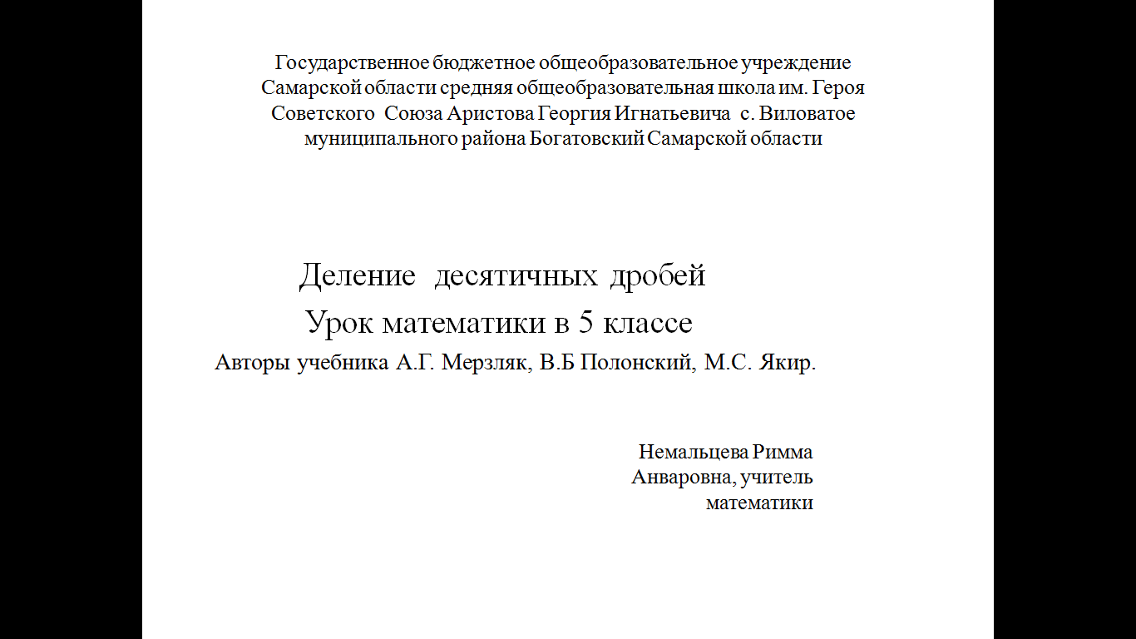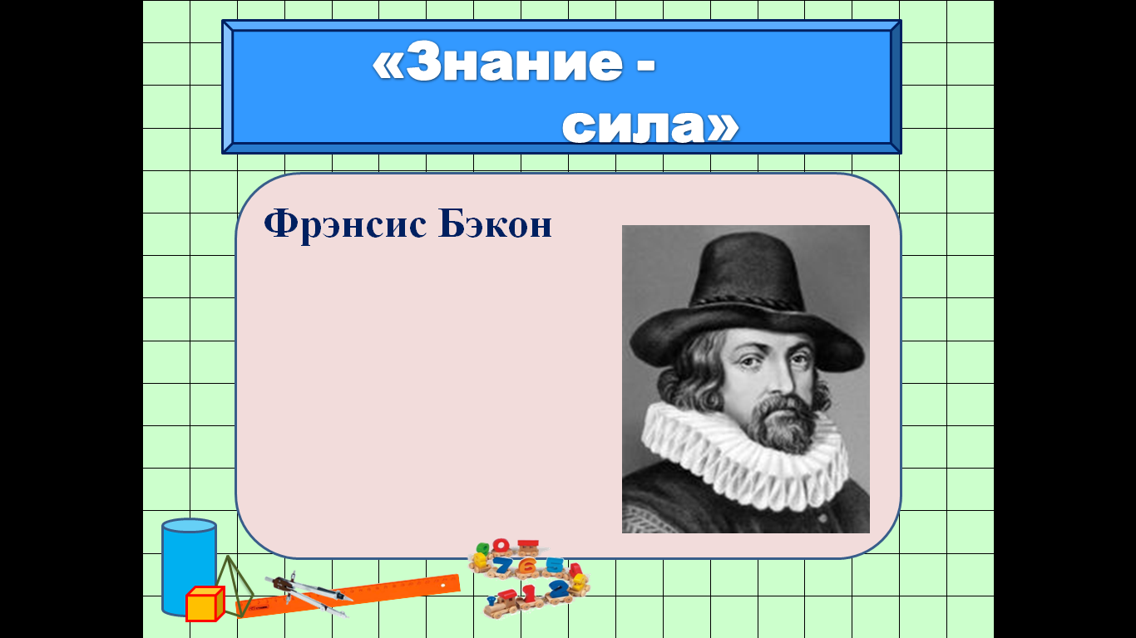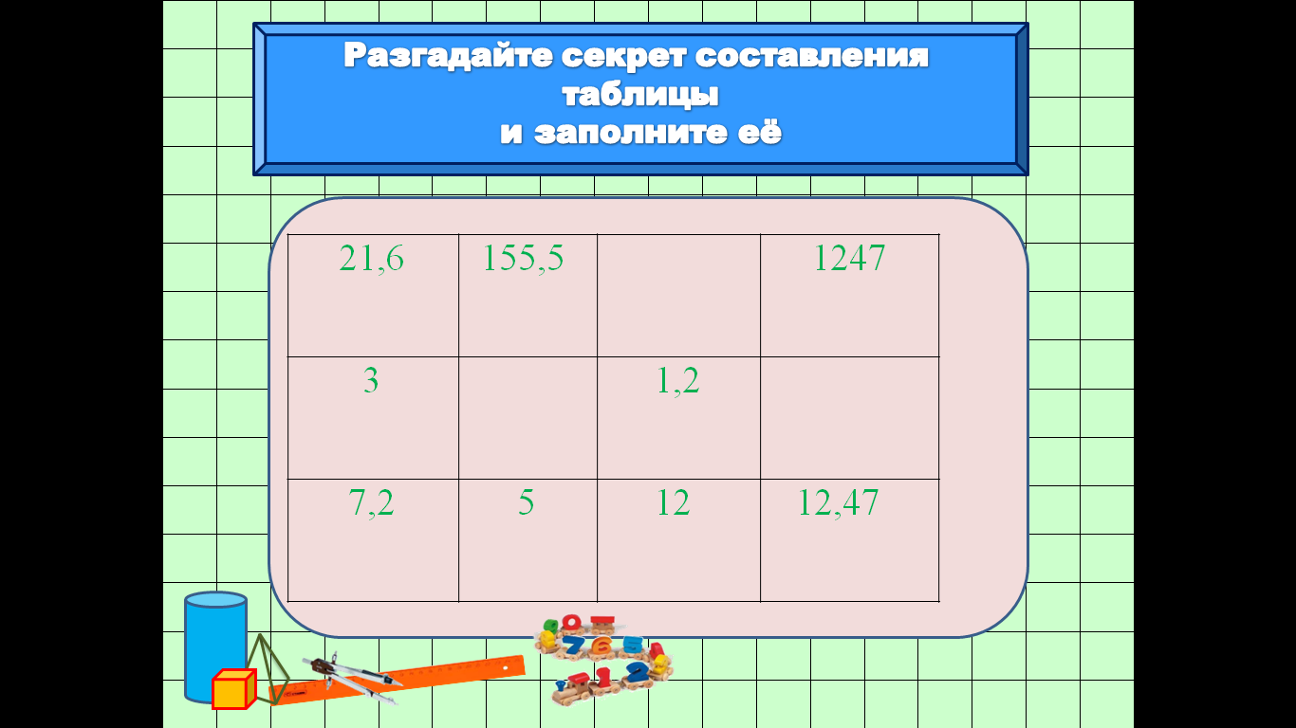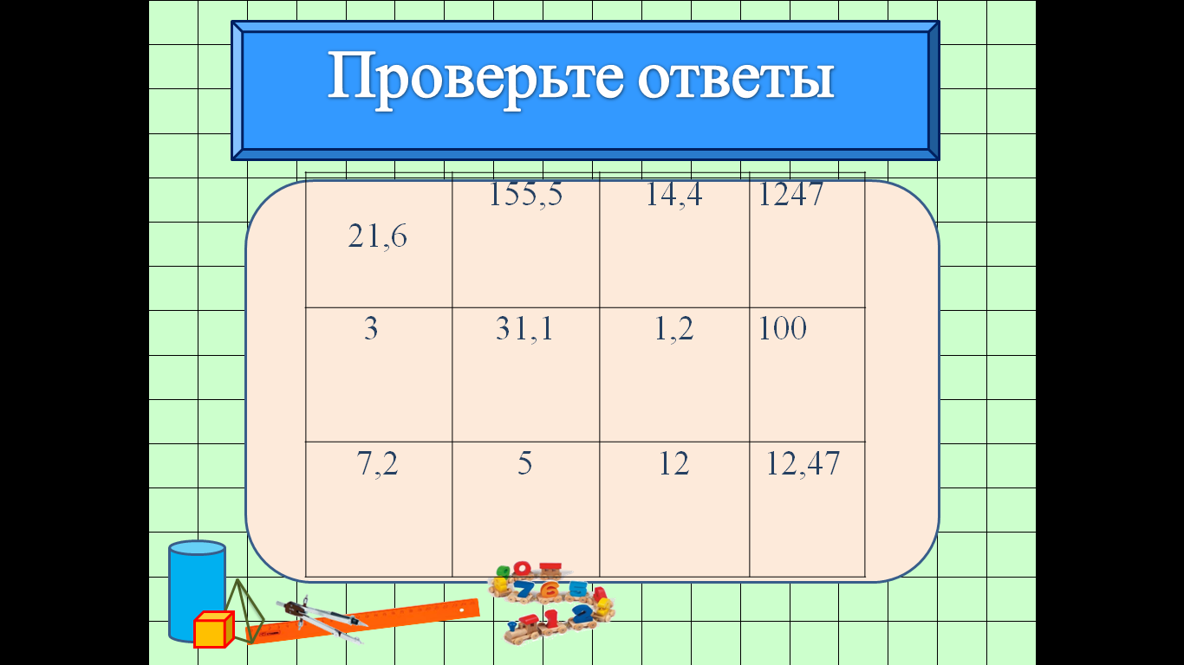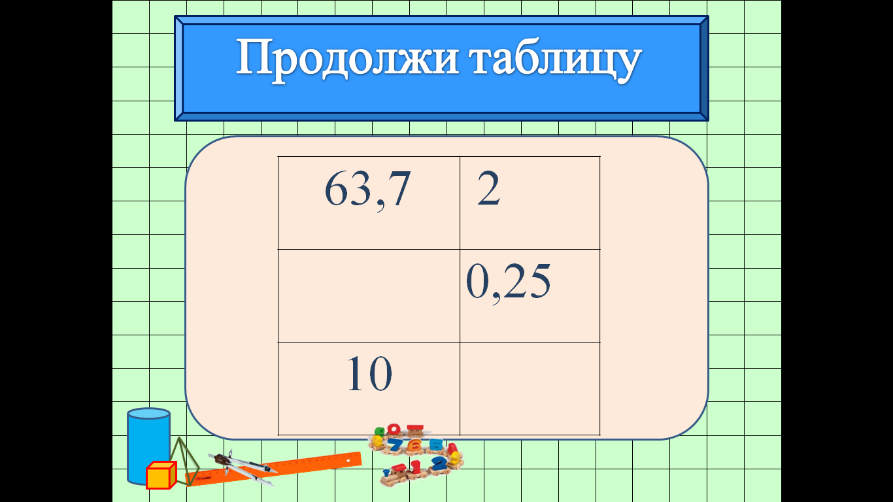
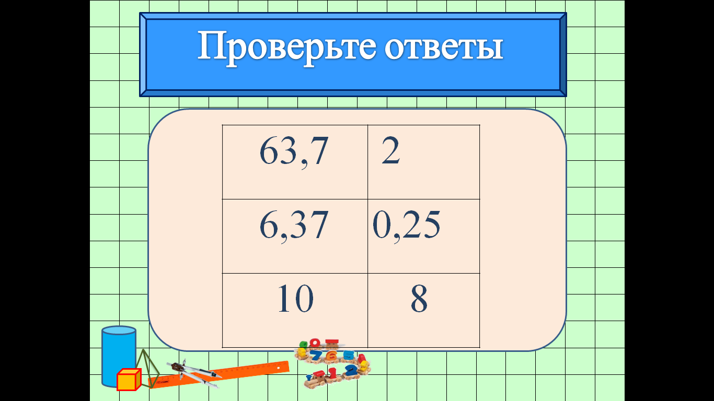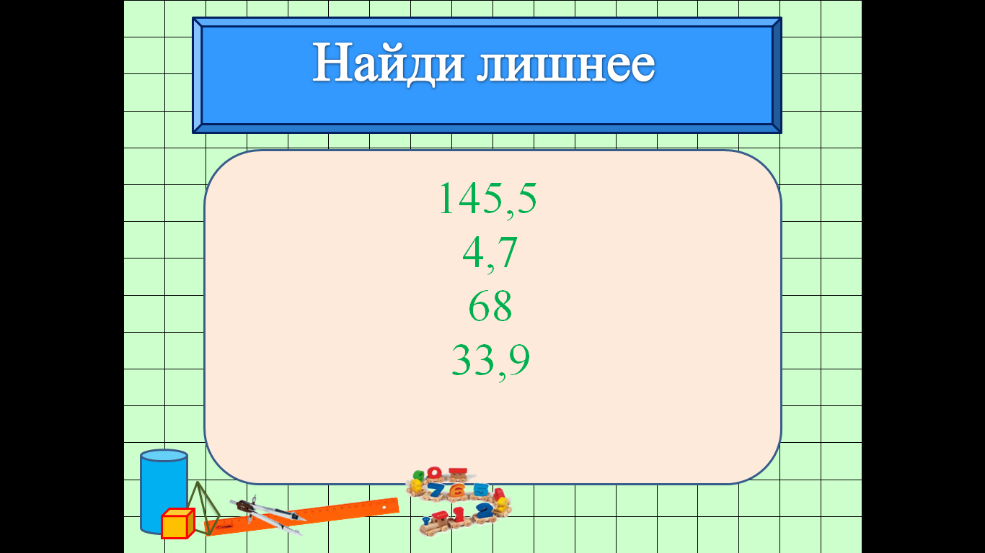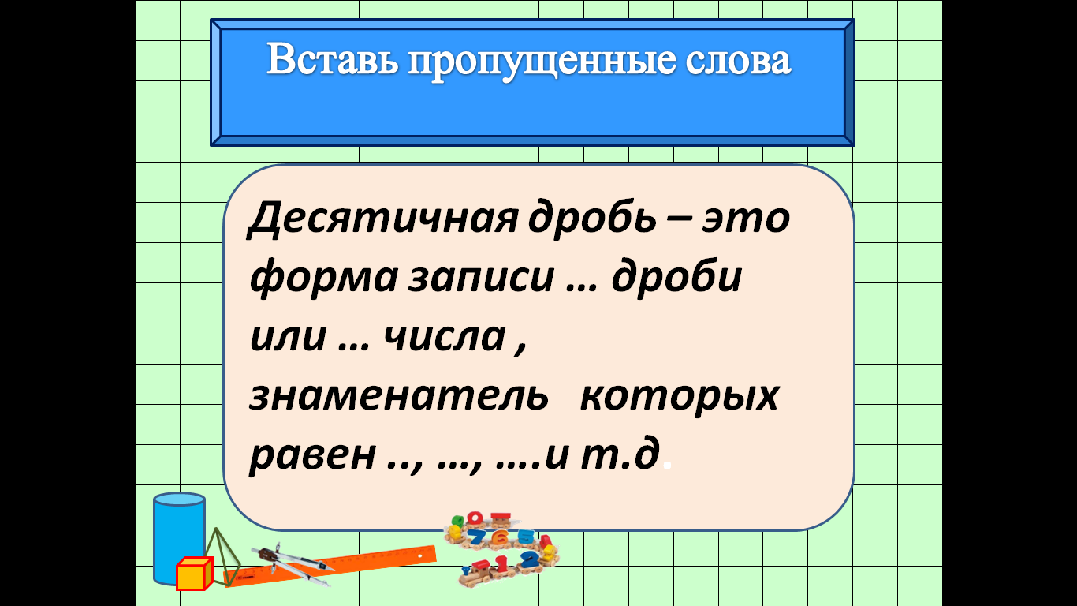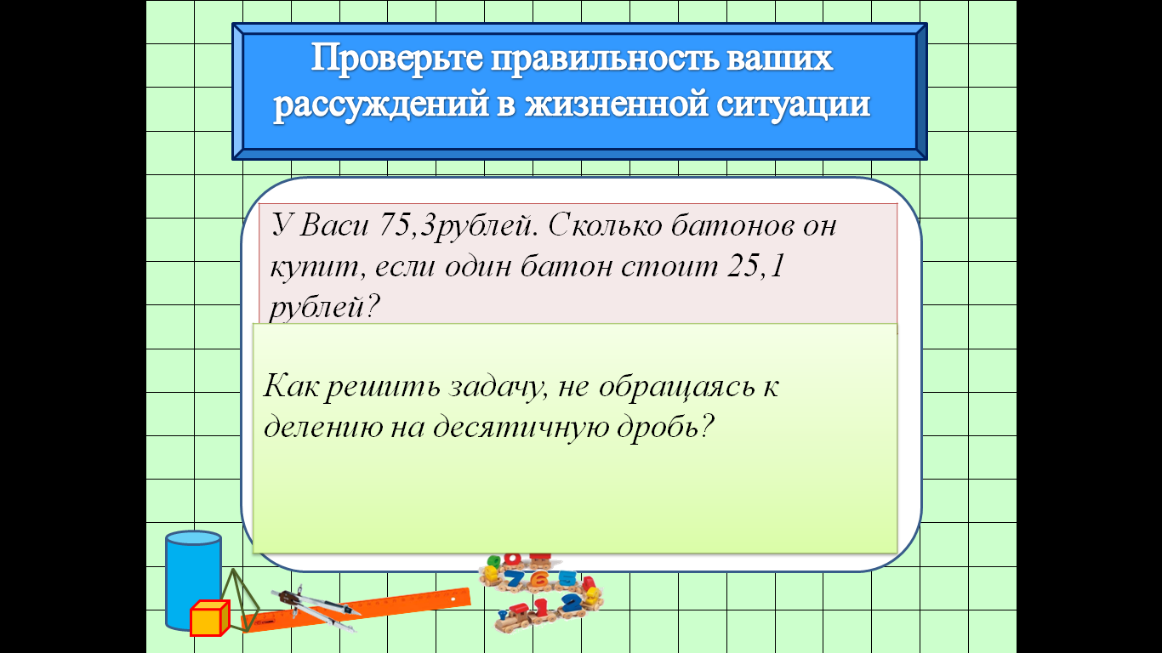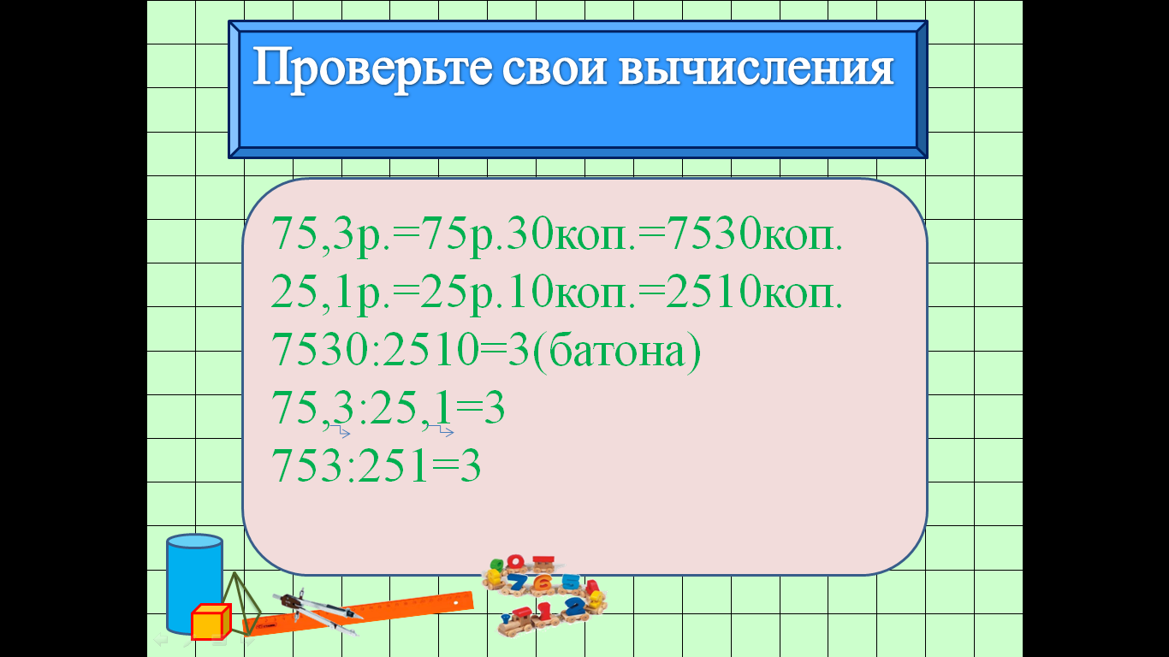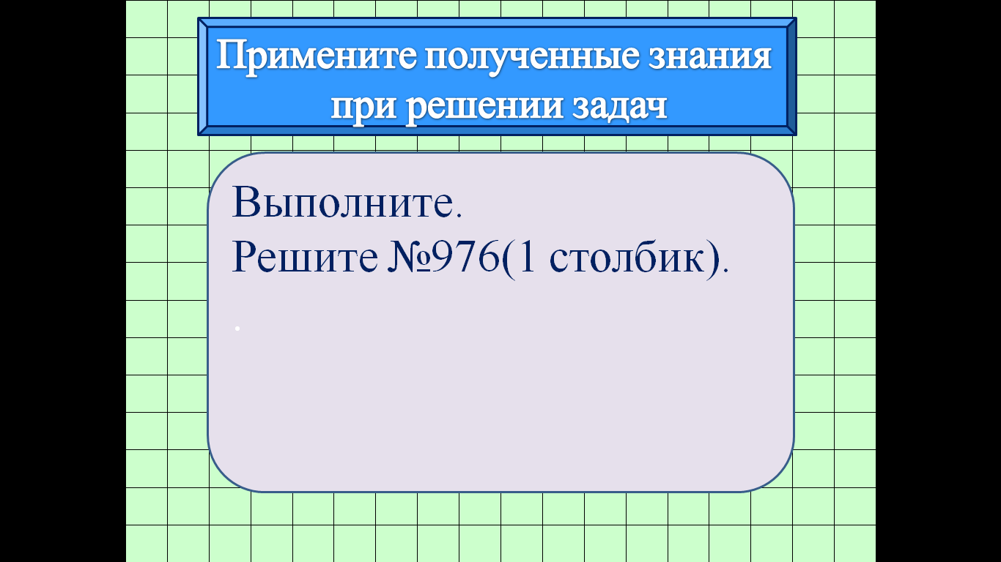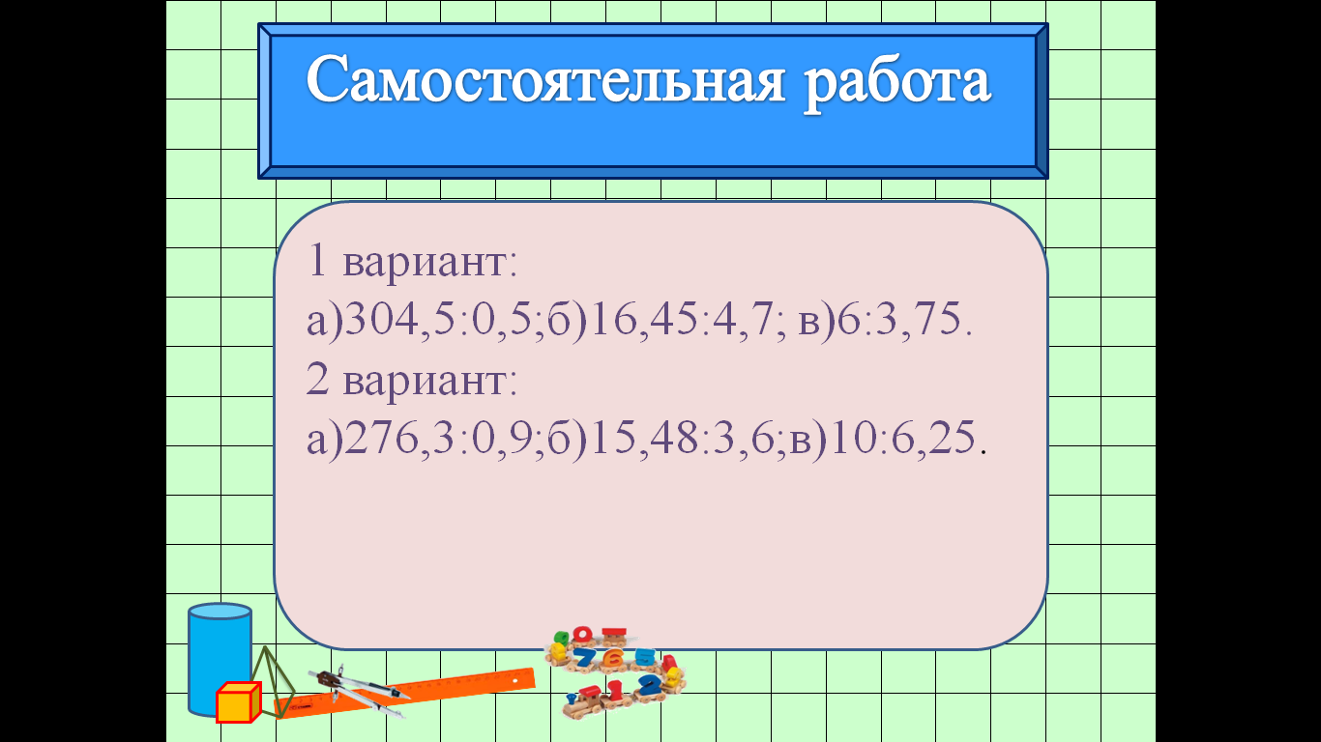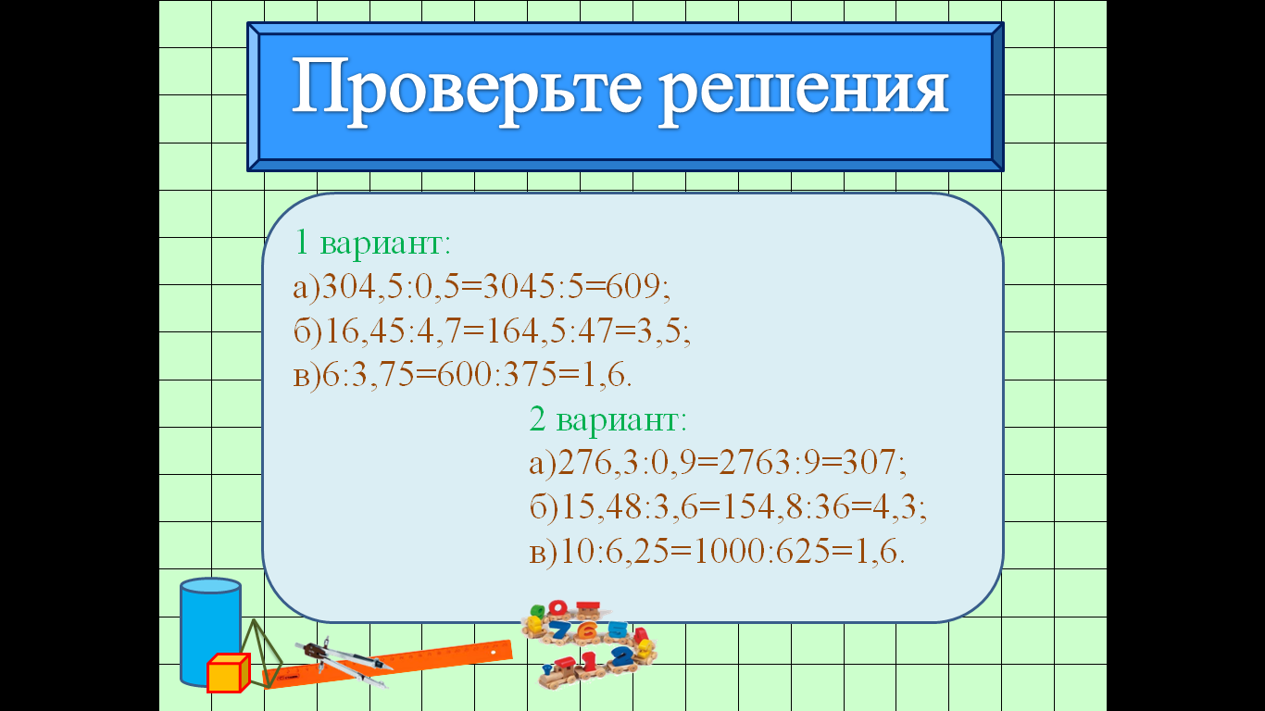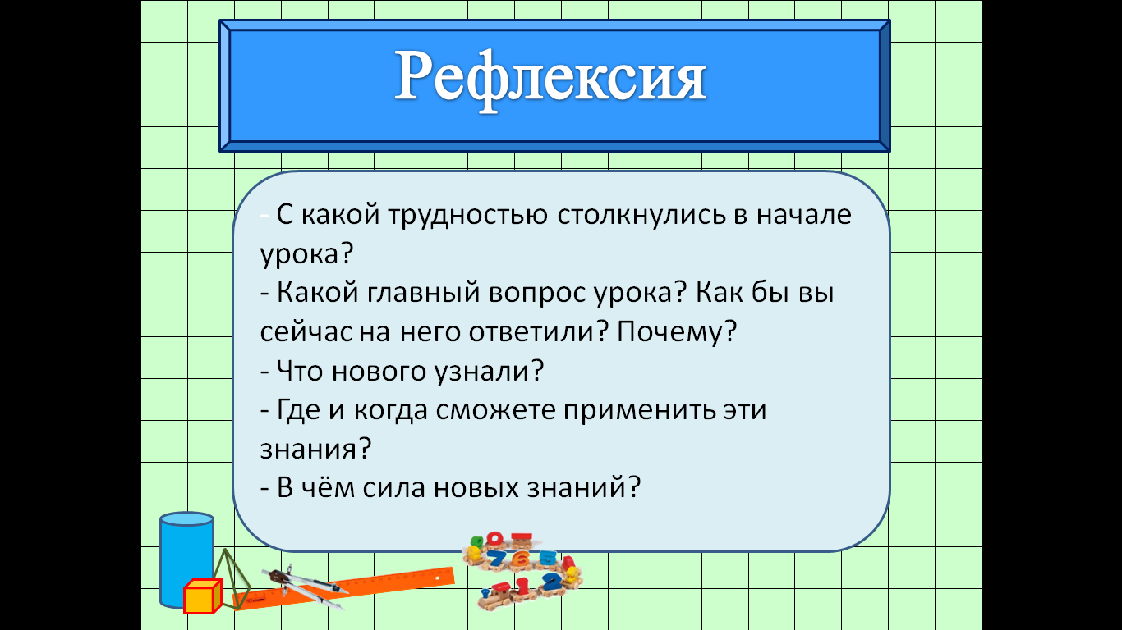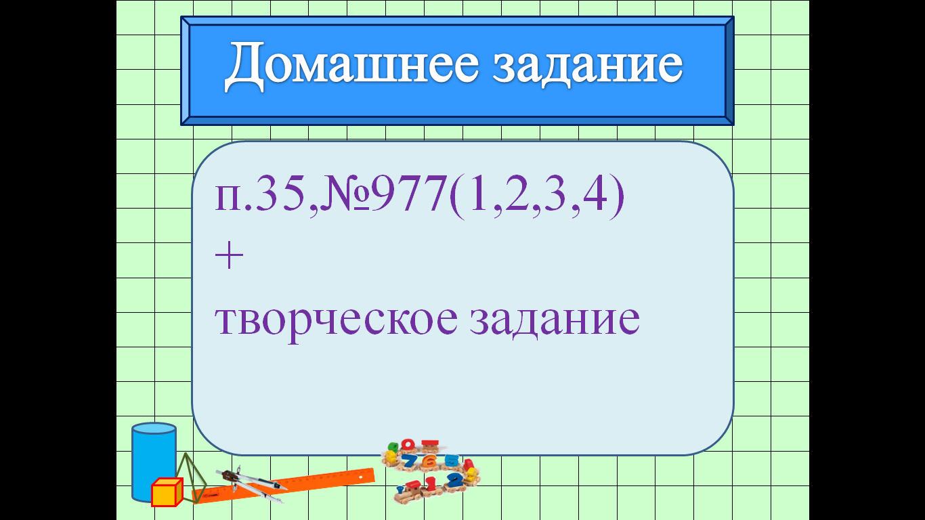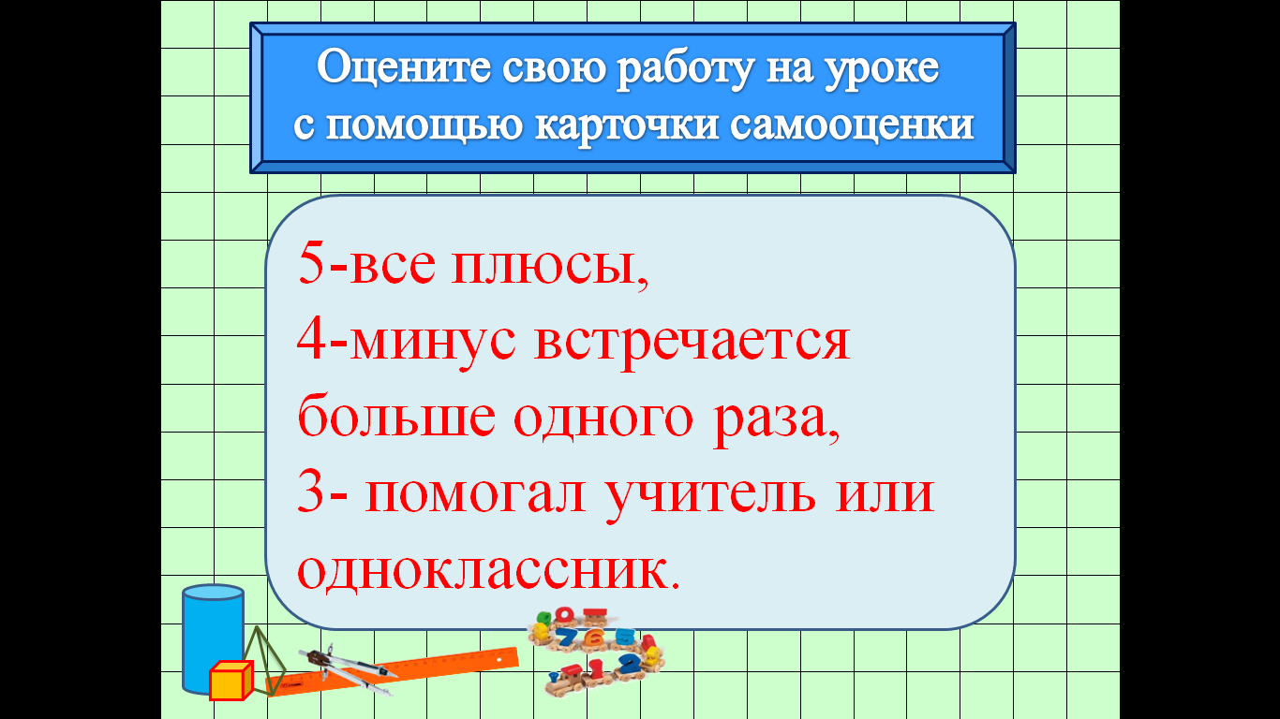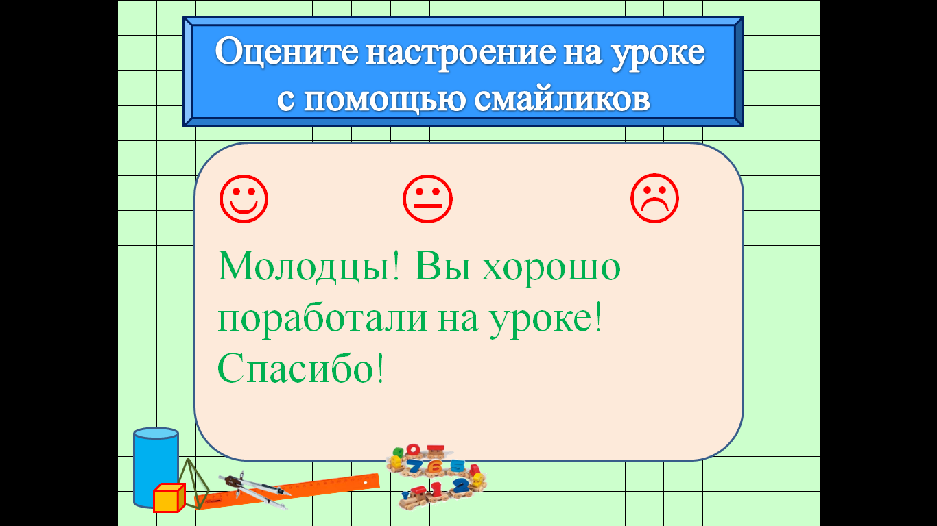

Приложение 2
Карта самооценки ученика(цы) 5 класса_________________________________

№п/п | задания | + | -
1
  21,6 | 155,5 |  | 1247
  3 |  | 1,2
  7,2 | 5 | 12 | 1247
2
  63,7 | 2
   | 0,25
  10
3 | Десятичная дробь – это форма записи ……………дроби или………….. …..числа , знаменатель которых равен …, …, …. .и т.д. с использованием……, которая разделяет целую и дробную части, причём, после запятой числитель дробной части должен содержать столько же цифр, сколько …..в знаменателе
4 | Расчёт количества батонов
5 | Самостоятельная работа
6 | Итоги урока

Приложение 3
Карта самооценки для слабоуспевающих обучающихся

Карта самооценки ученика (цы)5класса________________
№п/п | задания | + | -
1.
  21,6 | 155,5 |  | 1247
  3 |  | 1,2
  7,2 | 5 | 12 | 1247
2. | Подсказки:  1.Перенеси запятую вправо в числах14,4 и 1,2 на одну цифру. Подели 144 на 12.  2.Добавь к цифре 2 два нуля справа,  а в числе 0,25 перенеси запятую вправо на де цифры.  3.Раздели 200 на 25
  63,7 | 2
   | 0,25
  10
3. | Десятичная дробь – это форма записи ……………дроби или………….. …..числа , знаменатель которых равен …, …, …. .и т.д. с использованием ……, которая разделяет целую и дробную части, причём, после запятой числитель дробной части должен содержать столько же цифр, сколько ….. в знаменателе  Подсказки:смешанного,нулей,запятой,1000,10,100,обыкновенной
4. | 1Расчёт количества батонов  Подсказки:  1.Вспомни, что 1 рубль= 100копеек.  2.Вырази каждое число в копейках.  3.Раздели 7530 на 2510.  2Расчёт количества батонов  Подсказки:  1.Перенеси запятую в каждом числе вправо на одну цифру.  2.Раздели 753 на 251.
5 | Самостоятельная работа
6 | Итоги урока

Приложение 4

